Памятка по заполнению полей «Полученное образование»
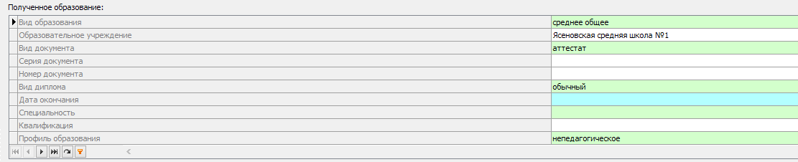
Обязательные графы к заполнению можно увидеть на выше приложенное фото.
«Вид образования» - поле выбираемое.
«Образовательное учреждение» - средняя школа №… (любой №школы)
«Вид документа» - выбираемое поле.
«Серия и Номер» - необязательные поля.
«Вид диплома» - обязательно выбираем. Если не знаем какой, выбираем – ОБЫЧНЫЙ.
«Дата окончания, специальность, квалификация» - необязательные поля.
«Профиль образования» - обязательное поле, при наличии только аттестата выбираем – непедагогическое.

При правильном заполнении поля, указанные на фото должны быть заполнены.

